Calcul presiune sistem de irigat
Un sitem de irigat are ca principală componentă apa.
Apa poate fi din surse multiple, dar ea trebuie adusă de la acele surse și distribuită la plante.
Pentru acest lucru este nevoie de unele echipamente și anume:
* pompe de redicare si distribuție a apei
* robineți sau electrovane pentru controlul distribuției apei
* țeava sau conducta prin care se face distribuția apei
* duze sau alte echipamente de împrăștiere uniformă a apei pe teren
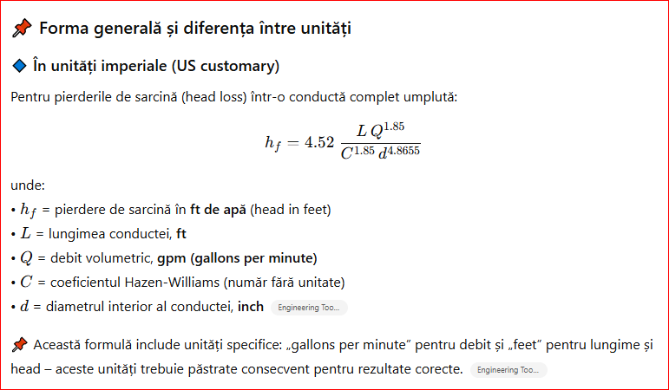
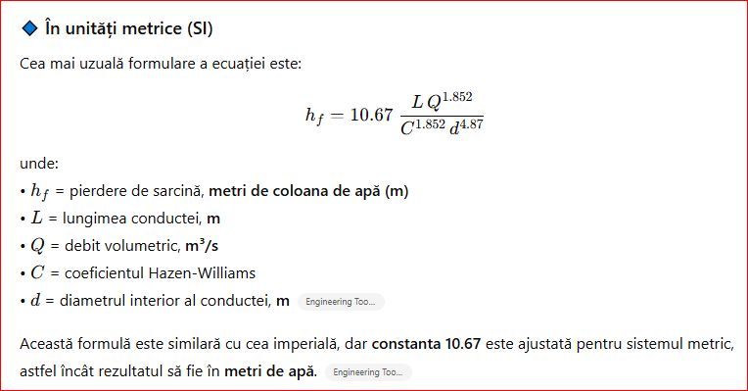
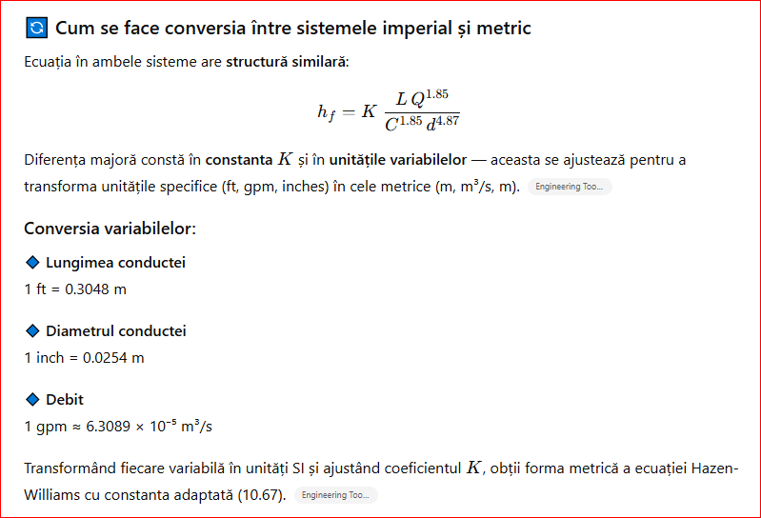
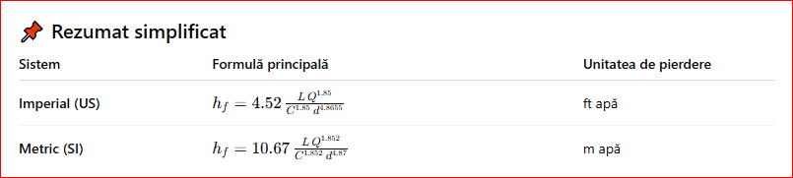
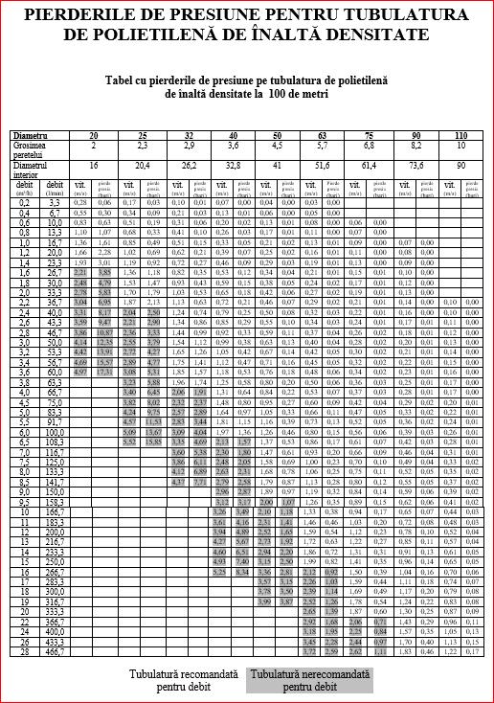
Tot acest proces de transport al apei are și un dezavantaj, pierderile de presiune prin frecare.
Ca să putem efectua calculul necesarului de debit și mai ales de presiune pentru o funcționare în parametrii a instalațiilor, producătorii au calculat și facut Diagrame de pierdere prin frecare
Tabelele producătorilor se bazează pe următoarea ecuație Hazen-Williams:
În termeni US (imperial) rezultatul este înmulțit cu 0,433 pentru a obține pierderea în pound per square inch [psi] pentru 100 foot de țeavă de 1 inch.
În termeni SI (metric) ) rezultatul este înmulțit cu 1,65 pentru a obține pierderea în mc/s [bar] pentru 100 metri de țeavă de 32mm.
Aceste calcule sunt făcute pentru țevile de PEHD care au un coeficient de rugozitate (C) același indifernt de producător.
Presiunile nominale pentru țevile din PEHD sunt calculate la 23°C sau 73,4°F. Pierderea de sarcină scade (crește) cu aproximativ 1% pentru fiecare 3 grade Fahrenheit (1.67°C) peste sau sub temperatura de referință (73,4°F).
Pentru exemplificare mai jos este un tabel cu debitul optim de transfer pentru fiecare diametru de țeavă.

